Család, otthon, nemzet 1.

I. Olvasd el a szöveget, majd oldd meg a hozzá kapcsolódó feladatokat!
„Azért vagyunk a világon, hogy valahol otthon legyünk benne.” Tamási Áron
A család
Kultúránként változik, hogy az emberiség különböző népei mit tekintenek családnak. Vannak olyan népek és kultúrák, ahol a kiterjedt rokonság szinte együtt neveli a gyerekeket. Náluk a családhoz tartozónak tekintik a nagynéniket, a nagybácsikat, az unokatestvéreket, sőt szinte valamennyi vérrokont. Olyan kultúrák is léteznek, ahol ezt a fogalmat szűkebben értelmezik, itt a gyermekek, a szülők és a nagyszülők alkotják a családot.
Az otthon
Nehéz pontosan megfogalmazni, hogy mit jelent az otthon szó: egy kellemes, meleg, megnyugtató közeg, ahol a szeretteink között lehetünk. Ebben a feladatban három fontos tényezőt találsz, amelyekből összeadódik az otthon-érzés. Olvasd el az idézetet, majd találd meg a párokat! Mivel egészítenéd ki a listát?
„Igen, valahogy így van: otthon az, ahova hazatérsz. Ahol valaki vár este. Ahol ismered a fal kopogásait, a szőnyeg foltjait, a bútorok apró nyikorgásait. Ahol úgy fekszel le az ágyba, hogy nem csak alszol, hanem pihensz is. Nem csak pihensz, hanem kipihened magad. Kipihened az életet, az embereket, mindent. Ahol otthon vagy, az az otthon. Nem kell hozzá sok. Elég egy szoba. Ha tízen vagytok benne, az se baj.” (Wass Albert)
A haza és a nemzet
Mindenki tartozik valahová a világban. Vannak őseink, van történetünk, van múltunk. Mi itt mindannyian ebben az országban élünk. Közös a nyelvünk. Őseinktől örökül kaptuk hagyományainkat. Vannak találmányaink, vannak dolgok, amikre büszkék lehetünk. A mi nemzetünk a magyar nemzet, mi a Kárpát-medencében vagyunk otthon a világban.

I.1. Wass Albert szerint miből adódik az otthon érzés? Találd meg a fogalmak mellé társuló idézetpárt!

nyugalom: „………………………………………………………………………………………………………….”

tárgyak: „ ……………………………………………………………………………………………………………”

társas kapcsolatok: „ ……………………………………………………………………………………………...”

I.2. Válaszold meg a fenti szöveg alapján az alábbi kérdéseket! Írj „igaz” vagy „nem igaz” kifejezéseket válaszként!

a) Igaz-e, hogy minden kultúrában ugyanazt jelenti a család? ..........................
b) Igaz-e, hogy az otthonban csak hárman-négyen élhetnek? ..........................
c) Igaz-e, hogy otthonnak akár egy szobát is nevezhetünk? ..........................
d) Igaz-e, hogy az egy országban élőknek közös a nyelve? ..........................
e) Igaz-e, hogy a magyarok a Kárpát-medencében élnek? ..........................

I.3. Próbáld értelmezni a Tamási Árontól származó idézetet! Szerinted mit jelent?

---------------------------------------------------------------------------------------------------------------------------------------------------------------------------------------------------------------------------------------------------------------------------------------------------------------------------------------------------------------------------------------------------------------------------------------------------------------------------------------------------------------------------------------------------------------------------------------------------------------------------------------------------------------------------------------------------------------------------------------------------------------------------------------------------------------------------

I.4. Párosíts színezéssel! Vajon melyik rokont, hogy hívhatjuk?
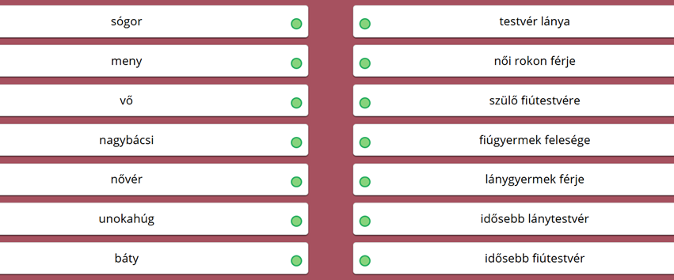

II. Olvasd el az alábbi szöveget, majd oldd meg a hozzá kapcsolódó feladatokat!

Weöres Sándor: Ó ha cinke volnék...

Ó ha cinke volnék,
útra kelnék,
hömpölygő sugárban
énekelnék –
minden este
morzsára, búzára
visszaszállnék
anyám ablakára.
Ó ha szellő volnék,
mindig fújnék,
minden bő kabátba
belebújnék –
nyári éjen,
fehér holdsütésen
elcsitulnék
jó anyám ölében.
Ó ha csillag volnék
kerek égen,
csorogna a földre
sárga fényem –
jaj, de onnan
vissza sose járnék,
anyám nélkül
mindig sírdogálnék.

A vers középpontjában a gyermek édesanyja iránt érzett szeretetének és ragaszkodásának ábrázolása áll.
Mind a három versszakban megjelenik az eltávolodás, majd a visszatérés gondolata is. E köré a két gondolat köré szövi a költő a versét, ezt nevezzük a vers központi motívumának.
A motívum olyan mozzanat, amely a műben többször visszatér, illetve amelyre a mű épül. A motívum vonatkozhat a szerkezeti formára vagy a tartalomra is.
A vers műfaja: dal.
A dal irodalmi műfaj, egyszerű érzelmeket, hangulatokat és gondolatokat fejez ki közvetlen formában. Jellegzetes témája az öröm, a bánat, a szerelem stb. kifejezése. Egyszerű és világos szerkezet, a zeneiség, a költői kifejezőeszközök gazdag használata jellemzi.
Megkülönböztetünk népdalokat és műdalokat. A dalokat csoportosíthatjuk a bennük megjelenő témák szerint is: szerelemi dalok, bordalok, bújdosóénekek, gyászdalok stb. De csoportosíthatjuk az emberi élet eseményei, szakaszai szerint is: bölcsődalok, gyermekdalok, diákdalok.
Bartók Béla szerint az, amit sokan és sokáig énekelnek. Kodály Zoltán pedig azt mondja, fontos az, amit a nép énekel. A népdal egy énekelt költemény, amely főleg a parasztságra volt jellemző. A szájhagyományokban él tovább, minden éneklője hozzátehet valamit vagy alakíthatja szövegét, dallamát, azaz állandó változáson megy keresztül.

II.1. Mit gondolsz, miért a dal műfajt nevezzük a legszemélyesebb hangvételűnek?
---------------------------------------------------------------------------------------------------------------------------------------------------------------------------------------------------------------------------------------------------------------------------------------------------------------------------------------------------------------------------------------------------------------------------------------------------------------------------------------------

II.2. Az olvasottak alapján csoportosítsd a dalműfajokat!
Témajelölők:.…………………………………………………………………………………………………………………………………………………………………………………………………………………………………………………

Emberi életszakaszokhoz, eseményekhez köthetők: ……………………………………………………………………………………………………………………………………………………………………………………………………………………………………………………………………

II.3. Egészítsd ki az alábbi szöveget a megfelelő meghatározásokkal a szöveg alapján!
A dal a legelterjedtebb és , műfaj, mert alapvető megszólaltatója; dramatikus vagy epikus elemet alig használ. Témája a tárgy szemléletéből fakad, a lírai én áttétel nélkül szólal meg benne. egyszerű, általában korlátozott, egységes. Többnyire azonos típusú épül, ezeket az ismétlődések is rokonítják. A dal sokféle csoportosítása lehetséges: szerint lehet és műdal, alapján vallási vagy
szerkezete, világszemlélete, világi, érzelmek, terjedelme, népdal, közvetlen, hangulata, eredete, legszemélyesebb, lírai, strófákból

II.4. Ki mondhatta?
„A dal az, amit sokan és sokáig énekelnek.” ___________________________________

„A dal az, amit a nép énekel.” ___________________________________

II.5. A vers alapján Te is fogalmazd meg vágyaid! Folytasd a megkezdett sorokat!

Óh,ha……………………………………………………………………………………………………………………………………………………………………………………………………………………………………………………………
Óh,ha……………………………………………………………………………………………………………………………………………………………………………………………………………………………………………………………
Óh,ha……………………………………………………………………………………………………………………………………………………………………………………………………………………………………………………………

